Использование групповых технологий обучения в работе учителя
начальной школы.

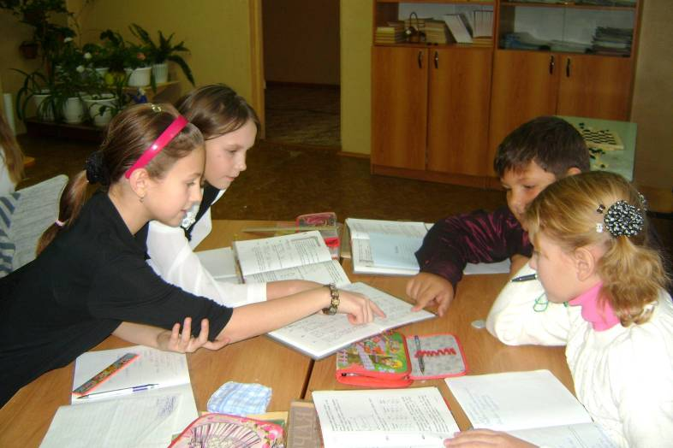
Для активности учебного процесса и достижения высокого уровня усвоения содержания программного материала на уроках я часто использую групповую работу.

К групповым технологиям относятся нетрадиционные уроки, на которых имеет место деление класса на группы.
При организации групповой работы учащиеся делятся по интересам или по видам деятельности. Учитель может создать разнородные группы по уровню обученности с той цель, чтобы ученики с высокими учебными возможностями оказывали помощь своим товарищам, добиваясь успехов в работе.
Сами учащиеся выбирают координатора, который распределяет задания между учащимися и следит за всем процессом работы в группе.
Группы могут различаться: по типу работы ( проектирует, решает, исследует проблему), по теме работы, по уровню сложности.
При подготовке к таким урокам моя задача как учителя состоит в следующем: знание личностных особенностей каждого ребёнка, особенности взаимоотношений между членами группы.
Такие уроки имеют преимущество перед традиционными уроками :
- Ученики, общаясь между собой, анализируют проблемы и задачи, находят пути их решения, оказывают помощь своим товарищам;
- Не все ученики готовы задать вопрос учителю, если ему не понятен материал. При совместной работе учащиеся выясняют друг у друга, всё, что им не понятно;
- Ученики учатся отстаивать свою точку зрения, аргументировать её;
- В процессе такой работы учащиеся учатся сами контролировать не только свою деятельность, но и работу своих товарищей по группе.
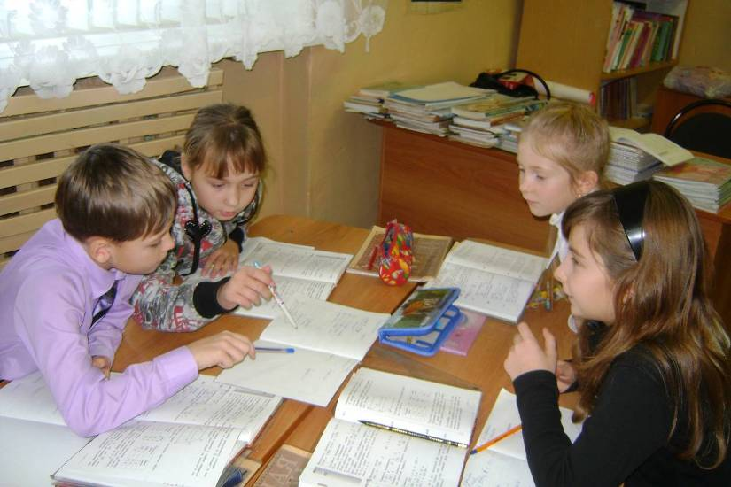
Групповая работа не может быть организована на каждом уроке, её место определяется задачами и целями урока.
Детям очень нравятся такая форма работы. Высокая активность учащихся, непринуждённость в общении друг с другом, в то же время очень серьёзное отношение к работе каждого члена группы – всё это позволяет видеть эффективность таких уроков.
При организации такой работы учитель выступает в роли координатора или он становится участником учебного процесса наравне с детьми.
Дети с нетерпением ждут таких уроков!

Учитель начальных классов
МБОУ многопрофильный лицей: Ланщикова С. А.

